**NOMOR 1**

Pembuatan list menggunakan cara biasa seperti penjelasan di video

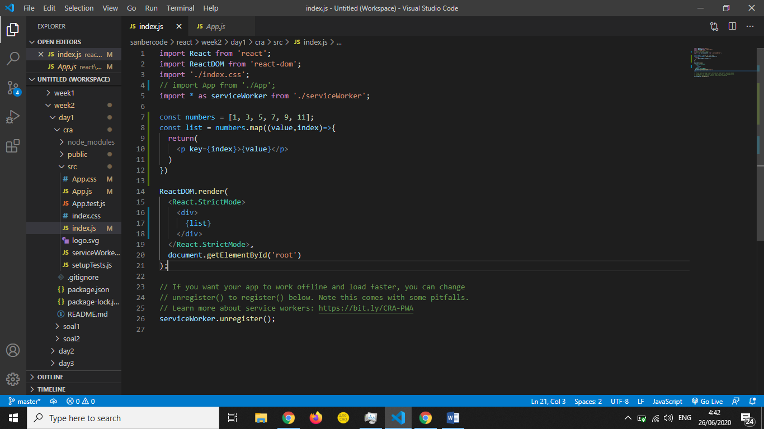

**NOMOR 2**

List dapat dibuat dengan menggunakan for in pada setiap iterasi di dalam fungsi map

